**Blackjack Pflichtenheft**

Das Projekt bestand aus 3 Teilnehmern :

1.Elias und Jesaja, diese sind hauptsächlich für die Programmierung der Methoden und Klassen verantwortlich.

2.Emil, dieser ist größtenteils für das Pflichtenheft, Einhaltung der Termine und Aufgabenverteilung verantwortlich.

Der Code und alle anderen wichtigen Dateien wurden in unserem Teams-Chat geschickt

**Ursprüngliche Aufgabenverteilung :**

**Geplannt war das Elias die Aufgaben 1, 2 und 3 macht welche waren :**

1.Anfangszahl 2x generieren (Zufallszahl zwischen 1-5)

1. Karten werden durch Knopfdruck gezogen (sofort aufgedeckt) à Zufälliger Wert  wird zwischen 1 – 11 generiert und an den Anfangswert addiert

3.Wert wird nach jeder Ziehung überprüft ob > 21

**Jesaja war dann für die Aufgaben 4, 6 und 7 verantwortlich welche waren :**

1. „Knopf“ zum beenden des Spielzugs
2. Anzeige ob „Victory“ oder „Loss“

7.„New Game“ / „Reset“ einbauen um Spiel neuzustarten

**Ich (Emil) sollte dann die Aufgabe 6 übernehmen welche war :**

6. Highscore Anzeige

Außerdem sollte ich das Pflichtenheft führen und für die Einhaltung der Termine sorgen.

Unser Termin zur Abgabe unserer Aufgaben war gesetzt am 21.6.2023 um 20:00. Elias sagte mir in der Schule bescheid das er es nicht vor 20:00 schaffen würde, es aber trotzdem am gleichen Abend hochladen würde 🡪 Dateien kamen darauf hin „Pünktlich“ um 21:40 von Jesaja habe ich nichts erfahren und es kam von ihm bisher auch nichts hinsichtlich unseres Projekts.

**Was soll passieren beim Ausführen des Programms :**

Es gibt zwei Spieler, die Spieler spielen hintereinander 🡪

Spieler 1 fängt an, jetzt dreht sich Spieler 2 vom Bildschirm weg da er nicht sehen was genau Spieler 1 macht , dann muss man zuerst seine Namen eintragen und bekommt dann automatisch 2 Karten mit einem zufälligen Wert zwischen 1-5 aufgedeckt man kann dann auf den Kartenstapel in der Mitte klicken und dann wird eine Karte mit einem zufälligen Wert zwischen

1-11 aufgedeckt , diese Karte wird einem auf dem Blauen Kasten unter seinem Namen angzeigt der momentane Wert wird einem auch unter dem Kasten angezeigt, man kann jetzt den Spielzug beenden in dem man den „Fertig“ Knopf in der Mitte drückt, oder man kann solang weiterziehen bis man über den Wert 21 kommt.

Wenn man über 21 kommt oder früh genug „Fertig“ tippt ist automatisch der andere Spieler 2 dran, dieser darf sich jetzt umdrehen und das selbe wie Spieler 1 durchführen, wenn Spieler 2 auch über 21 gekommen ist oder früh genug „Fertig“ gedrückt hat, dann wird verglichen welcher der beiden Spieler näher am Wert 21 ist

Beziehungsweise welcher Spieler nicht ausgeschieden ist. Von dem Gewinner sein Highscore wird unten in der Mitte angezeigt.

Man kann das Spiel jetzt neuspielen

Es gibt verschiedene Risiken welche dazu führen könnten dass das Projekt nicht rechtzeitig abgegeben werden kann wie z.B.:

1. Krankheit es können verschiedene Mitglieder verhäuft krank sein, was dazu führen kann dass sie ihren Teil nicht rechtzeitig abliefern konnten.
2. Es kann auch eine mangelnde Arbeitsbereitschaft vorliegen was wieder zur Folge haben wird dass das Projekt nicht pünktlich fertiggestellt wird.
3. Die Zeit kann auch sehr wichtig sein z.B. könnte man sich verplanen mit seinem Zeitplan oder man braucht für verschiedene Aufgaben zu wenig Zeit.
4. Die Ansprüche könnten auch zu hoch gesetzt sein, da die Aufgabenstellung bzw. Anforderungen des Lehrers bezüglich des geforderten Niveaus nicht dem der Schüler entspricht.
5. Das schlichte Unwissen über verschiedene Programmier-Sprachen kann auch der Grund sein
6. Ein evtl. fehlendes Erfahrungs-Level über Java/Datenbank Projekte oder Informatik Projekte im Allgemeinen kann zu einer Misseinschätzung/Planung führen.

**Mögliche Ideen zu einem Ausbau des Projekts :**

1. Mehr Spieler könnten eingebaut werden das man das Spiel in größeren Runden spielen kann.
2. Man könnte einen Einsatz bezogen auf mehr Spieler machen, indem jeder Spieler am Anfang einen gewissen „Einsatz“ hat den er setzen kann 🡪 Wenn man falsch gesetzt hat sprich der Spieler auf den man gesetzt hat, hat nicht gewonnen kriegt man den gesetzten betrag abgezogen, wenn man richtig gesetzt hat kriegt man den gesetzten betrag dazu gerechnet. Der Spieler der nach einer vorgegeben Anzahl Runden am meisten „Gesetztes“ hätte, hätte dann gewonnen

(man würde die Highscore Anzeige entfernen)

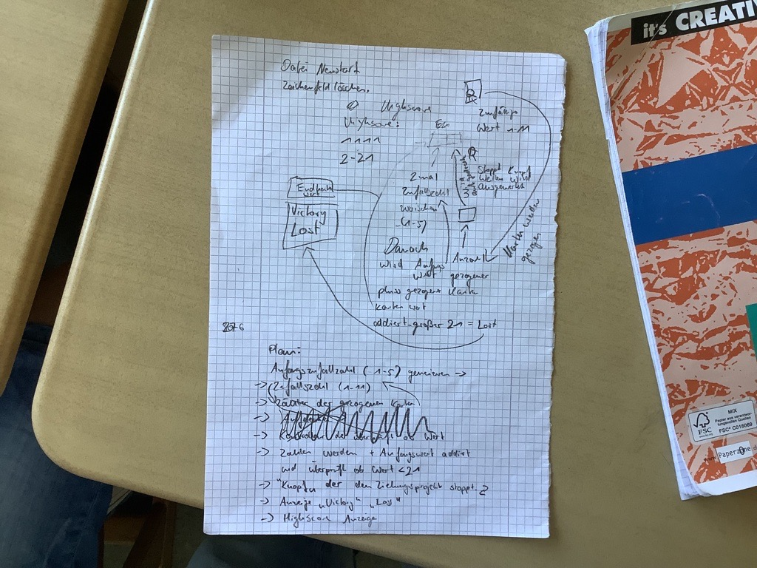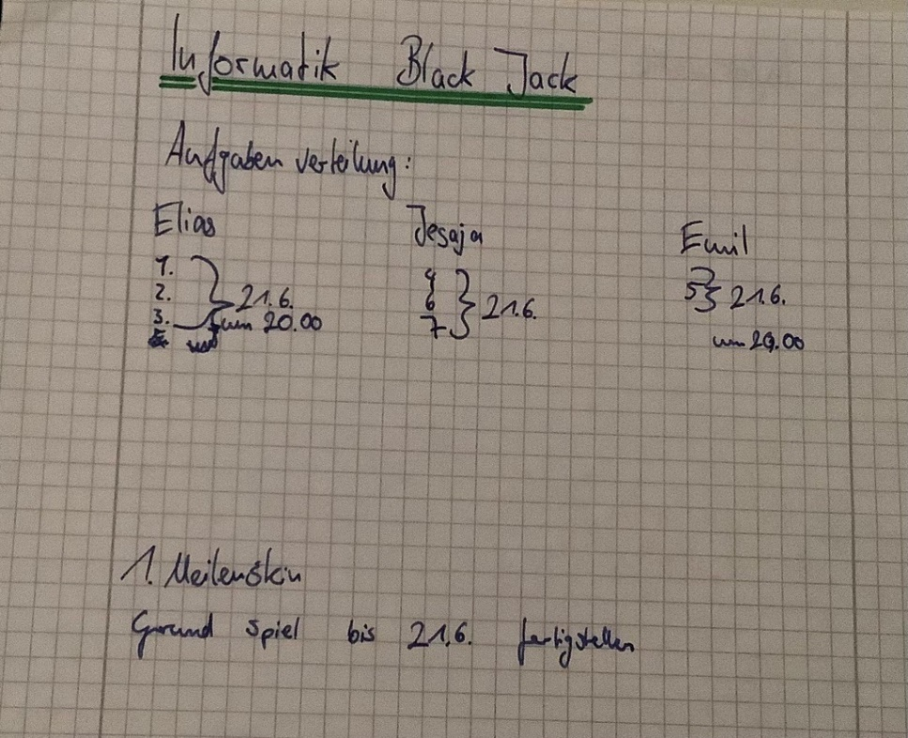

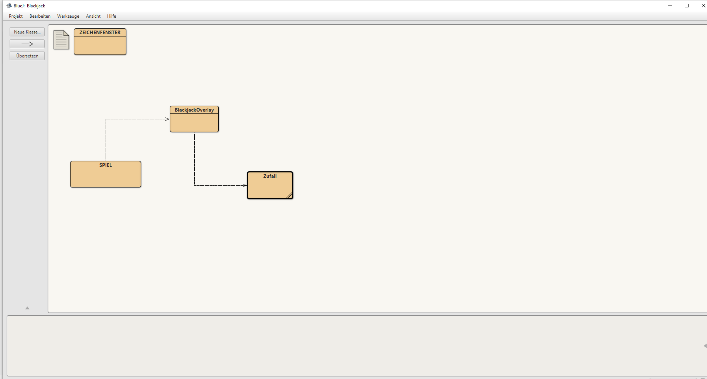

(Unsere erste Planung auf Papier )